**Контрольная работа**

**Функциональные группы органических лекарственных средств**

**Введение**

Большинство лекарственных средств, используемых в медицинской практике, являются органическими соединениями. Подлинность таких веществ подтверждают с помощью реакций на функциональные группы.

Функциональной группой называют реакционно-способный атом, группу атомов или реакционный центр в молекуле органического соединения.

Общим принципом функционального анализа является применение характерных реакций для групп, подлежащих определению. Реакция должна быть не только возможно более специфичной, но и достаточно быстрой, и в ней должны участвовать реагент или продукт реакции, легко поддающиеся определению.

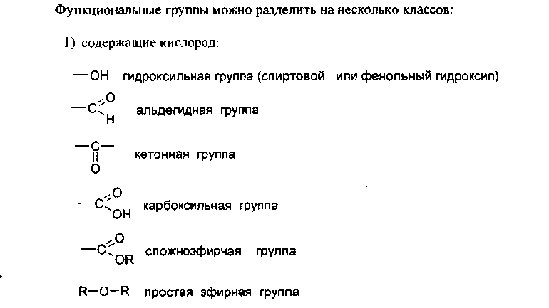

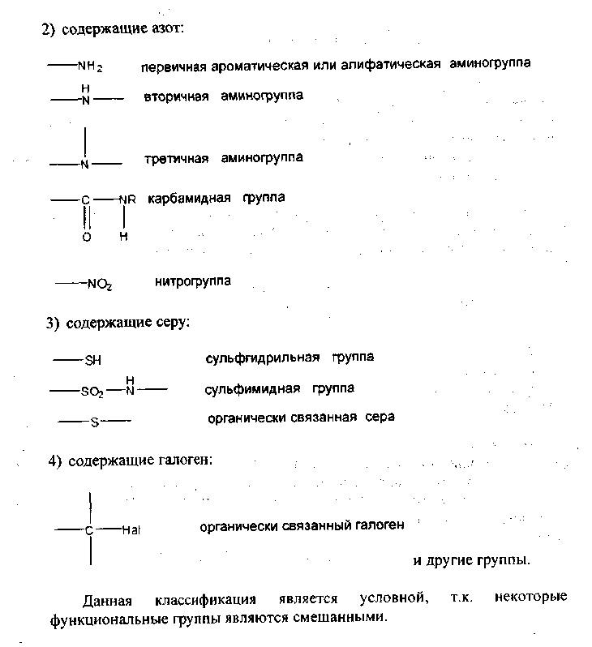

**1. Идентификация спиртового гидроксила**

**Спирты -** это производные углеводородов, в молекулах которых один или несколько атомов водорода замещены гидроксильными группами. В общем виде молекулу спирта можно представить как ROH.

**.1 Реакция образования сложных эфиров**

Спирты образуют с органическими кислотами или ангидридами кислот в присутствии водоотнимающих средств (например, серная кислота концентрированная) сложные эфиры. Сложные эфиры, полученные на основе низкомолекулярных спиртов, обладают характерным запахом, а сложные эфиры на основе высокомолекулярных спиртов являются кристаллическими веществами, имеющими четкую температуру плавления.

Методика. К 1 мл этанола прибавляют 5 капель ледяной уксусной кислоты, 0,5 мл концентрированной серной кислоты и осторожно нагревают; обнаруживается характерный запах этилацетата (свежих яблок).

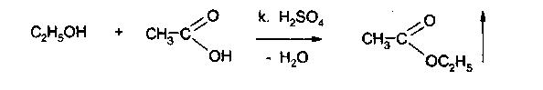

**1.2 Реакция окисления спиртов до альдегидов**

Образующиеся альдегиды обнаруживают по запаху. В качестве окислителей используют калия гексациано - (Ш) - феррат, калия перманганат, калия дихромат и др.

Методика. В первую пробирку помещают 2 капли этанола, 1 каплю 10%-го раствора серной кислоты и 2 капли 10%-го раствора дихромата калия. Полученный раствор имеет **оранжевую окраску**. Нагревают его над пламенем, пока раствор не начнет приобретать **синевато-зеленую окраску** (одновременно ощущается характерный запах уксусного альдегида, напоминающий запах антоновских яблок). Вносят 1 каплю полученного раствора во вторую пробирку с 3 каплями фуксинсернистой кислоты. Появляется **розово-фиолетовое окрашивание.**



**.3 Реакция образования комплексных соединений**

Многоатомные спирты образуют с сульфатом меди в щелочной среде (с реактивом Фелинга) комплексные соединения синего цвета.

Методика. К 0,5 мл глицерина прибавляют по 5 капель растворов натриягидроксида и меди (II) сульфата, появляется интенсивное **синее окрашивание.**

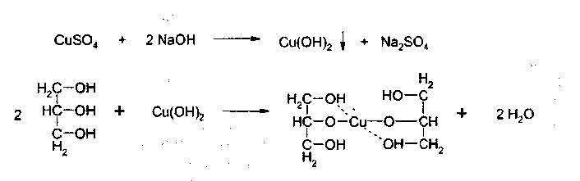

**2. Идентификация фенольного гидроксила**

**.1 Реакция с железа (111) хлоридом**

Характерной качественной реакцией на фенолы является реакция с железа (III) хлоридом. В зависимости от количества фенольных гидроксилов, наличия в молекуле фенола других функциональных групп, их взаимного расположения, рН среды, температуры, образуются комплексные соединения различного состава и окраски.

Методика.К 0,01 г. препарата, растворенного в 1 мл воды (для фенола, резорцина) добавляют 2 капли раствора железа (III) хлорида - наблюдается характерное окрашивание (табл. 1.).

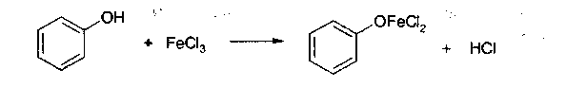

Таблица 1. Окраска комплексов препаратов с железа (III) хлоридом

|  |  |  |
| --- | --- | --- |
| Препарат | Растворитель | Окраска комплекса |
| Фенол | Вода | Фиолетовая |
| Резорцин | Вода | Сине-фиолетовая |
| Адреналина гидрохлорид | Вода | Изумрудно-зеленое, переходящее от прибавления одной капли раствора аммиака в вишнево-красное, а затем в оранжево-красное. |
| Морфина гидрохлорид | Вода | Синее, исчезающее от прибавления разведенных уксусной или соляной кислот |
| Парацетамол | Вода | Сине-фиолетовое |
| Пиридоксина гидрохлорид | Вода | Красное, исчезающее от прибавления разведенной соляной кислоты и не исчезающее от разведенной уксусной кислоты. |
| Салициловая кислота и натрия салицилат | Вода | **Сине-фиолетовое,** не исчезающее от прибавления нескольких капель разведенной соляной или уксусной кислот. |
| Фенилсалицилат | Спирт | **Фиолетовое,** исчезающее от прибавления разведенной соляной или уксусной кислот и переходящее в **кроваво-красное** от прибавления 1-2 капель раствора аммиака. |

С помощью раствора аммиака можно отличить фенол от резорцина. Окраска комплекса резорцина с железом после добавления реактива изменяется до **буровато-желтой.**

**2.2 Реакции электрофильного замещения**

Гидроксильная группа, связанная с атомом углерода бензольного ядра в щелочном растворе - сильнейший орто-пара-ориентант.

В связи с этим у препаратов, содержащих фенольный гидроксил, легко протекают следующие реакции.

**Нитрование**

Фенолы нитруются разбавленной кислотой азотной при комнатной температуре с образованием о- и n - нитрофенола.

Методика.К 0,001 г. препарата, растворенного в 2 мл воды, добавляют 1-2 мл разведенной кислоты азотной и нагревают на водяной бане. Постепенно появляется желтое окрашивание.

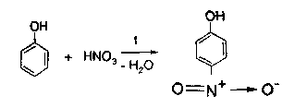

Добавление раствора натрия гидроксида усиливает окраску вследствие образования хорошо диссоциируемой соли:

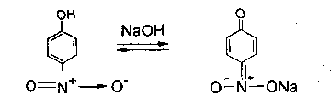

**Реакция бромирования**

При бромировании бромной водой производных фенолов образуются белые или желтые осадки бромпроизводных.

Методика.

0,05 г. лекарственного средства растворяют в 2 мл воды (салициловая кислота, салициламид, фенилсалицилат в 95% спирте), прибавляют по каплям бромную воду. Выпадает белый осадок.

Если бромирование фенола вести бромной водой, то образуется белый осадок 2,4,6 - трибромфенола.

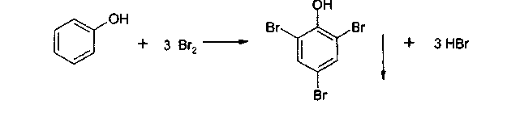

**Реакция сочетания фенолов с солью диазония в щелочной среде.** При взаимодействии фенолов с солью диазония образуется азокраситель. Сочетание идет в о- и n-положениях по отношению к фенольному гидроксилу в щелочной среде (рН 9,0-10,0).

Методика. К 0,05 г. препарата, растворенного в 5 мл воды (синэстрол растворяют в 5 мл 95% спирта; 0,05 г. кислоты салициловой растворяют в 1 мл 4% раствора натрия гидроксида), добавляют 1 мл диазореактива. Появляется **красное** или **оранжево-красное окрашивание (**табл. 2). При добавлении 0,5 г натрия ацетата образуется желтый осадок.

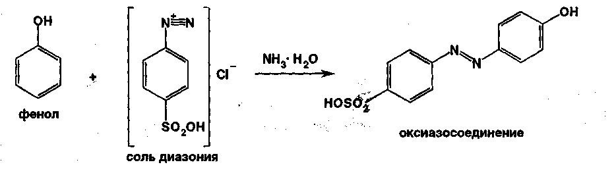

Таблица 2. Обнаружение фенолов по окраске азосочетания

|  |  |
| --- | --- |
| Препарат | Окраска азосочетания |
| Адреналина гидрохлорид | Темно-красная |
| Мезатон | Желто-оранжевая |
| Окситетрациклин | Буро-красная |
| Парацетамол | Красная |
| Пиридоксина гидрохлорид | Оранжевая |
| Резорцин | Кроваво-красная |
| Тетрациклин | Оранжевая |
| Тимол | Оранжевая |
| Фенол | Ярко-оранжевая |

**2.3 Реакции окисления**

Присутствие гидроксильной группы, связанной с ядром, резко изменяет отношение ароматического ядра к окислителям. Фенолы окисляются легко, причем образуется смесь разных продуктов окисления. Примером реакции окисления является индофеноловая проба.

**Индофеноловая проба**

Проба проводится в растворе аммиака при взаимодействии с такими окислителями, как хлорамин, хлорная известь, бромная вода.

Индофенол - амфотерное соединение, способное образовывать хорошо диссоциируемые окрашенные соли как с кислотой, так и с основанием. Окраска индофенола также зависит от заместителей и количества фенольных гидроксилов.

Реакция используется для дифференциации препаратов данной группы.

Методика. 0,05 г. препарата растворяют в 0,5 мл раствора аммиака и добавляют 3-4 капли раствора хлорамина. Нагревают смесь на кипящей водяной бане. Через несколько минут появляется окрашивание, изменяющееся от добавления кислот (табл. 3).

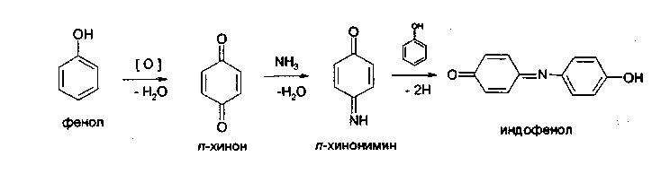

Таблица 3. Окраска индофенола

|  |  |  |
| --- | --- | --- |
| Лекарственное вещество | Без добавления кислот | При последующем добавлении кислот |
| Фенол | Сине-зеленая | Красная |
| Тимол | Слабо-розовая | Желтая |
| Резорцин | Буровато-желтая | Красная |
| Кислота салициловая | Не окрашивается | Не окрашивается |
| Кислота ацетилсалициловая | Светло-желтая | Белый осадок |
| Фенилсалицилат | Зеленая | Розовая |

**2.4 Реакции электрофильного замещения в сочетании с окислением**

В связи с этим у препаратов, содержащих фенольный гидроксил, выделяют следующие реакции.

**Реакции конденсации с альдегидами (с реактивом Марки)**

При нагревании фенолов с реактивом Марки (раствором формальдегида в концентрированной серной кислоты) образуются бесцветные продукты конденсации, при окислении которых получаются интенсивно окрашенные соединения хиноидной структуры. Серная кислота играет в данной реакции роль дегидратирующего, конденсирующего средства и окислителя.

Методика. 10 мг препарата помещают на часовое или предметное стекло и добавляют 3 капли реактива Марки. При стоянии появляется **красное окрашивание.**

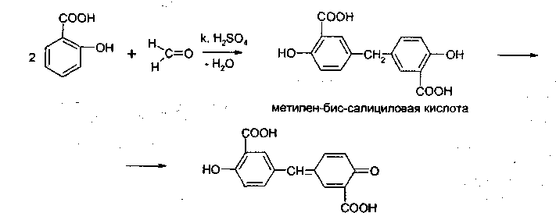

**Нитрозирование (нитрозореакция Либермана).** Реакция нитрозирования является разновидностью индофеноловой реакции:

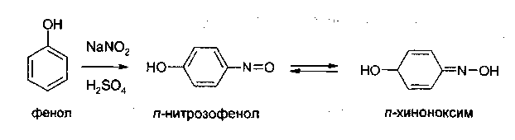

Хиноксим взаимодействует с фенолом, находящимся в реакционной смеси, с образованием индофенола:

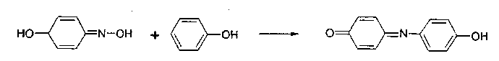

Методика. 0,01 г. препарата помещают на предметное стекло, смачивают 2-3 каплями 1% раствора натрия нитрита в концентрированной кислоте серной. Наблюдается окрашивание, изменяющееся при добавлении раствора щелочи (табл. 4.).

Таблица 4. Окраска индофенола

|  |  |  |
| --- | --- | --- |
| Лекарственное веществоБез добавления щелочиПри добавлении щелочи |  |  |
| Фенол | Темно-зеленая | Вишнево-красная |
| Тимол | Сине-зеленая | Фиолетовая |
| Резорцин | Фиолетово-черная | Фиолетово-черная |
| Кислота салициловая | Светло-коричневая, переходящая в фиолетовую | Желтая |
| Кислота ацетилсалициловая | Желтая | Сиреневая |
| Мезатон | Бурое | Желто-бурое |
| Пиридоксина гидрохлорид | Бесцветное | Розовато-желтое, переходящее в буро-желтое. |

**3. Идентификация простой эфирной связи**

спирт фенольный гидроксил эфирный

**3.1 Реакции образования оксониевых солей с кислотой серной концентрированной**

Методика. На часовое стекло или фарфоровую чашку наносят 3-4 капли кислоты серной концентрированной и прибавляют 0,05 г. димедрола, появляется **желто-оранжевое** окрашивание, постепенно переходящее в **кирпично-красное.** При добавлении воды окраска исчезает.

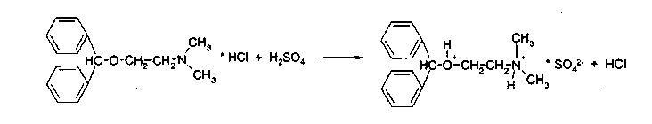

**4. Идентификация альдегидной группы**

**.1 Реакции окисления альдегидов**

Альдегиды превращаются в кислоты под влиянием окислителей. Они восстанавливают из растворов солей многие металлы (например, катионы Ag, Cu, Hg и др.), особенно в присутствии щелочи. Комплексные соединения этих металлов позволяют применять их в щелочной среде в виде растворов, из которых при действии на них альдегидов выделяются характерные осадки различного цвета.

**Реакция с аммиачным раствором серебра нитрата (реакция «серебряного зеркала»)**

Методика. К 2 мл раствора нитрата серебра прибавляют 10% раствор аммиака (~ 0,5 мл) до растворения образующегося при постепенном приливании раствора аммиака осадка, затем доливают раствор, содержащий ~ 0,01-0,005 г. вещества, при осторожном нагревании (лучше на водяной бане при температуре 50-60°С); выделяется металлическое серебро.

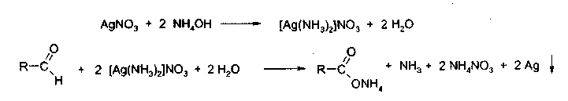

**Реакция с реактивом Фелинга**

Методика. К 2 мл раствора, содержащего около 0,01-0,005 г. вещества, приливают 5 мл раствора Фелинга, нагревают до кипения; образуется **красно-оранжевый осадок**.

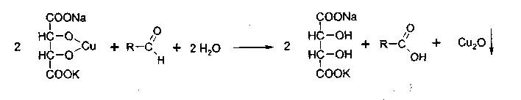

**Реакция с реактивом Несслера**

Методика. К 2-3 каплям раствора альдегида прибавляют 2-3 капли реактива Несслера и нагревают. Выделяется бурый осадок металлической ртути.

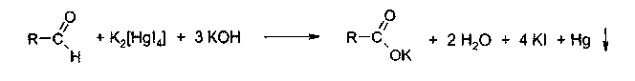

**4.2 Реакция нуклеофильного присоединения-отщепления**

В качестве реагентов используются первичные амины (образуются основания Шиффа); гидрохлорид гидроксиламина (образуются оксимы).

Методика. К 1 мл раствора альдегида прибавляют 1 мл щелочного раствора гидроксиламина гидрохлорида. Постепенно выпадает осадок оксима.

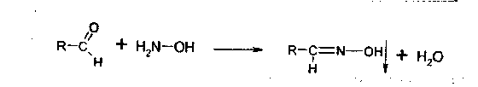.

**.3 Реакции конденсации**

Альдегиды в среде кислоты серной конденсируются с фенолами, образуются окрашенные хиноны.

**5. Идентификация карбоксильной группы**

**.1 Реакция диссоциации - кислая среда**

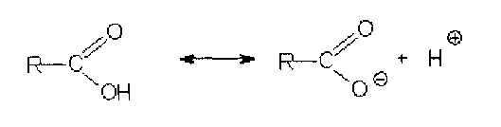

(метилоранж окрашивается в розовый цвет, лакмусовая бумага розовеет)

**.2 Реакция образования сложных эфиров (этерификация)**

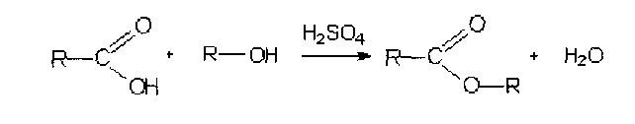

Общий вид реакции:

Например, кислота бензойная образует сложный эфир (этилбензоат) в присутствии концентрированной серной кислоты.

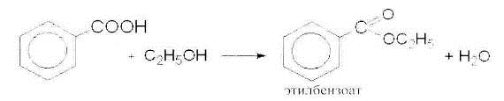

**5.3 Реакция с солями тяжелых металлов**

Приэтом образуются: серебряные соли белого цвета; ртутные - серого цвета; соли железа (Ш) - розовато-жёлтого цвета - и др.; соли меди (П) - голубого или синего цвета;

кобальтовые - сиреневого или розового цветов.

Методика: К 5 мл теплого раствора никотиновой кислоты (1:100) приливают 1 мл раствора ацетата меди или сульфата меди, выпадает осадок **синего цвета.**

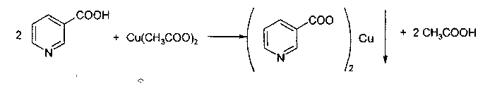

На бензоаты: с раствором хлорида окисного железа (III) образуется **розовато-желтый осадок.**

Методика. Препарат растворяют в щелочи, взбалтывают, разбавляют водой, фильтруют. К фильтрату прибавляют раствор хлорида окисного железа, образуется:

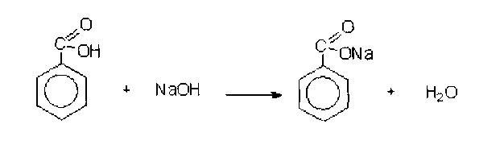

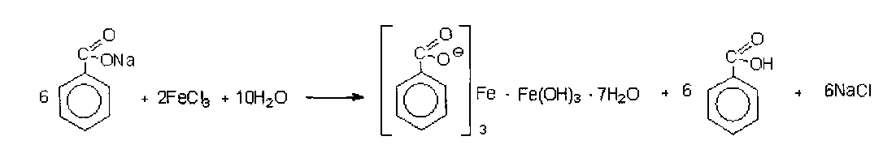

На салицилаты: раствором хлорида окисного железа (III) образуется **фиолетовое окрашивание.**

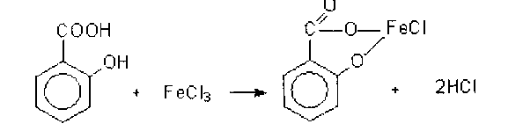

**6. Идентификация сложноэфирной группы**

**.1 Реакции гидролиза**

Препараты, содержащие в своей структуре сложноэфирную группу, подвергаются щелочному или кислотному гидролизу.

**Реакции щелочного гидролиза.** Под действием щелочей образуется соль органической кислоты и спирт.

Методика. 0,05 г. анестезина нагревают с 5 мл раствора едкого натра и приливают 0,1 н. раствор йода до неисчезающего желтого окрашивания; появляется запах йодоформа.

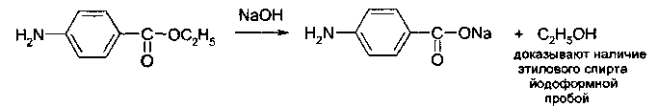

**Реакции кислотного гидролиза. Под действием кислоты образуется органические кислоты**

Методика. 0,2 г кислоты ацетилсалициловой помещают в фарфоровую чашку, добавляют 0,5 мл концентрированной кислоты серной, перемешивают и добавляют 1-2 капли воды; ощущается запах кислоты уксусной. Затем добавляют 1-2 капли формалина; появляется **розовое окрашивание.**

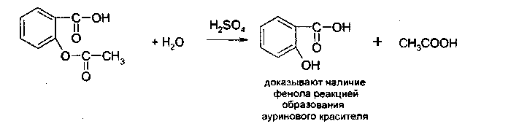

**6.2 Гидроксамовая реакция**

При взаимодействии с гидроксиламином в щелочной среде образуются гидроксамовые кислоты, которые после подкисления кислотой хлороводородной образуют окрашенные гидроксаматы с солями железа (III) или меди (II).

Методика. 0,1 г новокаина растворяют в 2 мл воды, прибавляют 2 мл щелочного раствора гидроксиламина, встряхивают 5 мин, прибавляют 2 мл разведенной кислоты хлороводородной и 0,5 мл 10% раствора железа (III) хлорида. Появляется **вишневое окрашивание.**

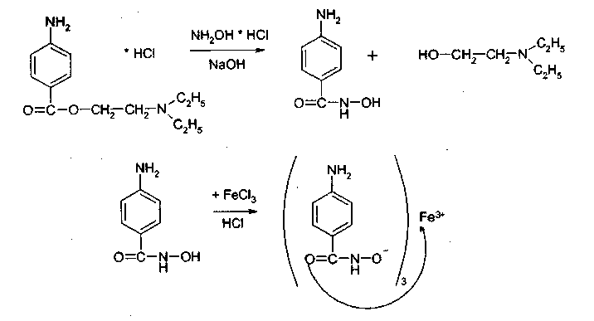

**7. Идентификация лактонов**

Лактонами называются внутренние сложные эфиры.

**Гидроксамовая реакция**

Методика: 0,02 г. препарата (пилокарпин) растворяют в 3 мл спирта 95%, прибавляют 1 мл щелочного раствора гидроксиламина, встряхивают, ставят на водяную баню на 5 минут. Затем добавляют 2 мл кислоты хлористоводородной разведенной, 0,5 мл 10% раствора железа (III) хлорида в 0,1 моль/л растворе кислоты хлористоводородной. Появляется **красное** или **красно-фиолетовое окрашивание.**

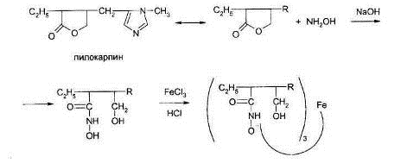

**8. Идентификация первичной ароматической аминогруппы**

**.1 Реакция диазотирования с последующим азосочетанием (реакция образования азокрасителя)**

Общим свойством первичных ароматических аминов является способность к образованию соли диазония и азокрасителей. Реакция образования соли диазония проводится с натрия нитритом в кислой среде. Ионы диазония, обладающие электрофильными свойствами, вступают с ароматическими соединениями (с фенолами или ароматическими аминами) в реакцию электрофильного замещения с образованием азокрасителя.

Реакция диазотироеания с последующим азосочетанием включены в раздел «Общие реакции на подлинность» ГФ XI и широко используются в внутриаптечном контроле.

Методика. 0,05 г. препарата растворяют в 1 мл разведенной хлористоводородной кислоты, если необходимо, нагревают, охлаждают во льду, прибавляют 2 мл 1% раствора нитрита натрия; полученный раствор прибавляют к 1 мл щелочного раствора β-нафтола, содержащего 0,5 г ацетата натрия; образуется осадок от **желто-оранжевого** до **оранжево-красного цвета.**

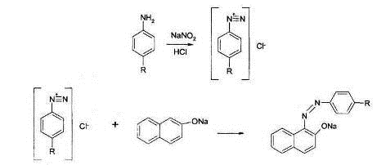

**9. Идентификация имидной группы**

**.1 Реакция образования солей с тяжелыми металлами**

Многие лекарственные вещества содержат в своей молекуле имидную группу, например, все сульфаниламидные препараты, производные барбитуровой кислоты, производные пурина (теофиллин, теобромин) и др.

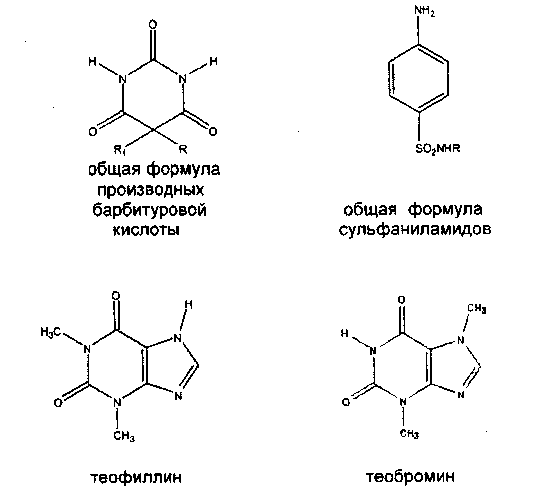

Для всех этих соединений характерны реакции с солями тяжелых металлов с образованием окрашенных солей.

Методика. 0,05 г. препарата (если он нерастворим в воде, т.е. кислые формы) переводят в соли добавлением 0,1 н. раствора щелочи до едва заметного голубоватого окрашивания раствора (индикатор тимолфталеин) или приготавливают насыщенный раствор препарата в 0,1 н. растворе щелочи. После встряхивания полученной смеси ее фильтруют. Фильтрат нейтрализуют 0,1 н. раствором соляной кислоты до слабо-голубого окрашивания (индикатор - тимолфталеин). Полученный раствор разливают в три пробирки и в каждую прибавляют по 2-Зкапли растворов хлорида окисного железа, хлорида кобальта и сульфата меди соответственно. Образующиеся при этом окрашенные растворы или осадки приведены в табл. 5.

Таблица 5. Цветные реакции сульфаниламидных препаратов с солями тяжелых металлов

|  |  |  |  |
| --- | --- | --- | --- |
| Препарат | Окраска осадка или раствора от прибавления растворов | | |
|  | Хлорида окисного железа | Хлорида кобальта | Сульфата меди |
| Сульфацил | Красноватое окрашивание раствора | Розовое окрашивание раствора | Голубой с зеленоватым оттенком осадок |
| Норсульфазол | Светло-оранжевый осадок | Осадок сиреневый, быстро переходящий в сине-фиолетовый | Осадок грязно-фиолетового цвета, переходящий в темно-лиловый |
| Сульфадимезин | То же | Осадок сиреневого цвета | Осадок желто-зеленого цвета, переходящий в красно-бурый |
| Сульгин | Раствор желтого цвета | Раствор розового цвета. | Раствор голубого цвета. |
| Этазол | Осадок светло-оранжевого цвета | Осадок белого цвета при стоянии темнеющий | Осадок травянисто-зеленого, переходящий в темный цвет |
| Фталазол | - | - | Осадок серо-грязно-фиолетовый |

**Список литературы**

1. Беликов В.Г. Фармацевтическая химия. В 2 ч. Ч. I. Общая фармацевтическая химия: Учеб. для фармац. ин-тов и фак. мед. ин-тов. - М.: Высш. шк.; 1993. - 432 с.
2. Глущенко Н.Н. Фармацевтическая химия: Учебник для студ. сред. проф. учеб. заведений / Н.Н. Глущенко, Т.В. Плетенева, В.А. Попков; Под ред. Т.В. Плетеневой. - М.: Издательский центр «Академия», 2004. - 384 с.
3. Государственная фармакопея российской федерации / «Издательство «Научный центр экспертизы средств медицинского применения», 2008. - 704 с.
4. Государственная фармакопея СССР: Вып. I. Общие методы анализа/ МЗ СССР. -11-е изд., доп. - М: Медицина, 1987. - 336 с.
5. Органическая химия: Учеб. Для вузов: В 2 кн. / В.Л. Белобородое, С.Э. Зурабян, А.П. Лузин, Н.А. Тюкавкина; Под ред. Н.А. Тюкавкиной. - М.: Дрофа, 2003. - Кн. 1: Основной курс. - 640 с.
6. Руководство к лабораторным занятиям по фармацевтической химии: Учебное пособие / Аксенова Э.Н., Андрианова О.П., Арзамасцев А.П. и др. / Под ред. А.П. Арзамасцева. - М.: Медицина, 2004. - 384 с.